Избранные задачи ЕГЭ по теме «Механика»

1. На графике (рис. 1) изображена зависимость проекции скорости тела, движущегося вдоль оси х, от времени. Какой путь прошло тело к моменту времени t = 6 с?
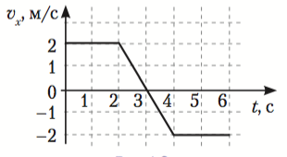
1) 0;
2) 5 м;
3) 6 м;
4) 10 м.

2. Четыре тела движутся вдоль оси x. На рис. 2 изображены графики зависимости проекций скоростей v_{x} от времени t для этих тел. Определите для тела 4 проекцию ускорения на ось х.
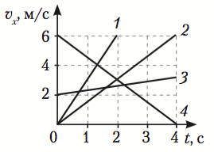
1) 1,5 м/с²;
2) –1,5 м/с²;
3) 3 м/с²;
4) –0,25 м/с².

3. Подъёмный кран поднимает груз с постоянным ускорением. На груз со стороны каната действует сила, равная 8·10³ H. На канат со стороны груза действует сила:
1) меньше 8·10³ H;
2) больше 8·10³ H;
3) равная 8·10³ H;
4) равная силе тяжести, действующей на груз.

4. Груз, привязанный к нити, двигался по окружности с центростремительным ускорением 4 м/с². С каким ускорением будет двигаться груз сразу после обрыва нити?
1) 4 м/с²;
2) 14 м/с²;
3) 10 м/с²;
4) м/с².

5. Брусок массой 0,5 кг прижат к вертикальной стене силой 10 H, направленной горизонтально. Коэффициент трения скольжения между бруском и стеной 0,4. Какую силу надо приложить к бруску по вертикали, чтобы равномерно поднимать его вертикально вверх?
1) 9 Н; 2) 7 Н; 3) 5 Н; 4) 4 Н.

6. Тело скользит последовательно по трём горизонтальным шероховатым участкам поверхности. На рис. 3 приведён график зависимости работы силы трения от пройденного пути. На участках I, II и III коэффициенты трения скольжения удовлетворяют условию:
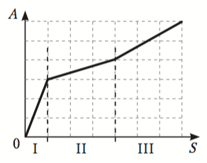
1) ;
2) ;
3) ;
4) .

7. Камень бросали с балкона три раза. В первый раз вектор скорости камня был направлен вертикально вверх, во второй раз – горизонтально, в третий раз – вертикально вниз. Величина начальной скорости камня во всех случаях одинакова. Если сопротивлением воздуха можно пренебречь, то модуль скорости камня при подлёте к земле будет:
1) больше в первом случае;
2) больше во втором случае;
3) больше в третьем случае;
4) одинаков во всех случаях.

8. Однородный куб опирается одним ребром на пол, другим – на вертикальную стену (рис. 4). Плечо силы трения F_{тр} относительно точки О равно:
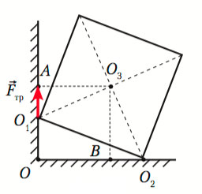
1) 0;
2) О₁О;
3) ОА;
4) О₁А.

9. Если и длину математического маятника, и массу его груза увеличить в 4 раза, то период свободных гармонических колебаний маятника:
1) увеличится в 2 раза;
2) увеличится в 4 раза;
3) уменьшится в 4 раза;
4) уменьшится в 2 раза.

10. Если на некоторой планете период колебаний секундного земного математического маятника окажется равным 2 с, то ускорение свободного падения на этой планете примерно равно:
1) 2,5 м/с²;
2) 5 м/с²;
3) 20 м/с²;
4) 40 м/с².

11. Два маленьких шарика массой m каждый находятся на расстоянии r друг от друга и притягиваются друг к другу с силами, равными по модулю F. Каков модуль сил гравитационного притяжения двух других шариков, если масса одного 2m, масса другого
m/2, а расстояние между их центрами r/2?
1) 4F;
2) 2F;
3) F/2;
4) F/4.

12. В таблице представлены данные о положении шарика, колеблющегося вдоль оси х, в различные моменты времени.
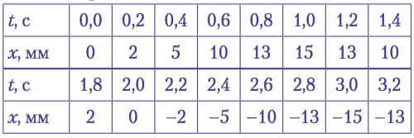
Каков период колебаний шарика?
1) 3,2 с;
2) 1 с;
3) 2 с;
4) 4 с.

13. Доска массой 0,5 кг шарнирно подвешена к потолку на лёгком стержне. На доску со скоростью 10 м/с налетает пластилиновый шарик массой 0,2 кг и прилипает к ней (рис. 5). Скорость шарика перед ударом направлена под углом 60° к нормали к доске. Кинетическая энергия системы тел после соударения равна:
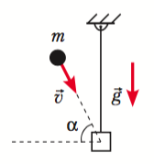
1) 0,7 Дж;
2) 1,0 Дж;
3) 2,9 Дж;
4) 19,7 Дж.

14. Ученик экспериментально исследовал зависимость модуля силы упругости пружины от длины пружины и установил, что эта зависимость выражается формулой F(l) = k|l – l₀|, где l₀ – длина недеформированной пружины. График полученной зависимости приведён на рис. 6. Какое (-ие) из утверждений соответствует (-ют) результатам опыта?
А. Длина пружины в недеформированном состоянии равна 7 см.
Б. Жёсткость пружины равна 200 Н/м.
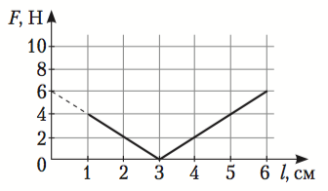
1) только А;
2) только Б;
3) и А, и Б;
4) ни А, ни Б.

Избранные задачи ЕГЭ по теме «МКТ»

1. При уменьшении абсолютной температуры на 600 К средняя кинетическая энергия теплового движения молекул неона уменьшилась в 4 раза. Какова начальная температура газа?
1) 1800 К;
2) 800 К;
3) 1200 К;
4) 2400 К.

2. Температура в холодных облаках межзвёздного газа составляет около 10 К, а давление газа достигает 1,4·10^{–12} Па. Оцените концентрацию молекул межзвёздного газа:
1) 10^{–13} м⁻³;
2) 10¹² м⁻³;
3) 10^{–11} м⁻³;
4) 10¹⁰ м⁻³.

3. Сосуд с идеальным газом сжали, увеличив концентрацию молекул газа в 5 раз. Давление газа при этом возросло в 2 раза. Следовательно, абсолютная температура газа:
1) увеличилась в 2,5 раза;
2) увеличилась в 2 раза;
3) увеличилась в 10 раз;
4) уменьшилась в 2,5 раза.

4. В цилиндрическом сосуде, объём которого можно изменять при помощи поршня, находится идеальный газ, давление которого 5·10⁵ Па и температура 300 К. Как надо изменить объём газа, не меняя его температуры, чтобы давление уменьшилось до 2,5·10⁵ Па?
1) Увеличить в 2 раза;
2) увеличить в 4 раза;
3) уменьшить в 2 раза;
4) уменьшить в 4 раза.

